

Министерство образования и молодежной политики Свердловской области
ГАПОУ СО «Екатеринбургский колледж транспортного строительства»

Отчёт по практическому заданию № 1
Вариант 04

Выполнил: Романов Анатолий Александрович
Группа: ПР-31
Преподаватель: Мирошниченко Г.В.

2026
Содержание

1. Задание №1 Мобильное приложение “Геометрический калькулятор” 3
1.1 Описание задачи 3
1.2 Структура проекта 3
1.3 Описание разработанных функций 3
1.4 Используемые библиотеки 4
1.5 Тестовые случаи 4
1.6 Используемые инструменты 5
1.7 Описание пользовательского интерфейса 6
1.8 Приложение (pr screen экранов) 7

1. Задание №1 Мобильное приложение “Геометрический калькулятор”

Описание задачи
Разработать мобильное приложение в Android Studio или в Xamarin
Forms в соответствии с вариантом.
Необходимо поменять иконку приложения (на изображение,
расположенное на 1-м экране).
Разработка дизайна приложения производится в соответствии с
предоставленным макетом

Структура проекта
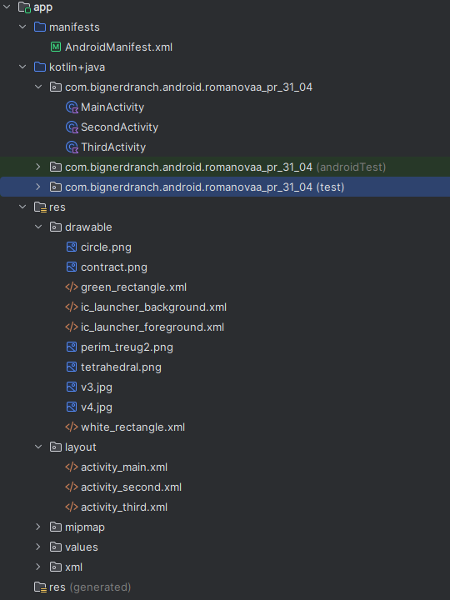

1.3 Описание разработанных функций
handler: метод, работающий при нажатии на кнопки. Переходит на следующую страницу или выводит уведомление об ошибке.
Входные переменные:
LoginText - введенный логин, EditText
PasswordText - введенный пароль, EditText
preferences - режим доступа к файлам настроек, SharedPreferences
equation, equation1, equation2 - переменные для формул калькулятора, EditText

onItemSelected: метод, меняющий картинку на ту, которая соответствует выбранной фигуре. Включает и выключает нужные поля для ввода переменных.

Входные переменные:
shapeSelected - выбранная фигура, String

1.4 Используемые библиотеки
Android KTX, AppCompat

1.5 Тестовые случаи
(Описать основные тестовые случаи. Дать описание: название теста, назначение теста, входные данные, ожидаемый результат.).

Тест 1:
Назначение: проверка возможности входа без логина или пароля
Входные данные: нет
Ожидаемый результат: Ошибка

Тест 2:
Назначение: проверка возможности входа с логином без пароля
Входные данные: логин
Ожидаемый результат: Ошибка

Тест 3:
Назначение: проверка возможности входа с паролем, но без логина
Входные данные: пароль
Ожидаемый результат: Ошибка

Тест 4:
Назначение: проверка возможности входа с логином и паролем
Входные данные: логин и пароль
Ожидаемый результат: переход на следующую страницу

Тест 5:
Назначение: проверка калькулятора на результат при отсутствии переменных
Входные данные: нет
Ожидаемый результат: Ошибка

Тест 6:
Назначение: проверка калькулятора на результат при наличии переменных
Входные данные: переменные
Ожидаемый результат: переход на следующую страницу с результатом и выбранной фигурой

1.6 Блок-схемы

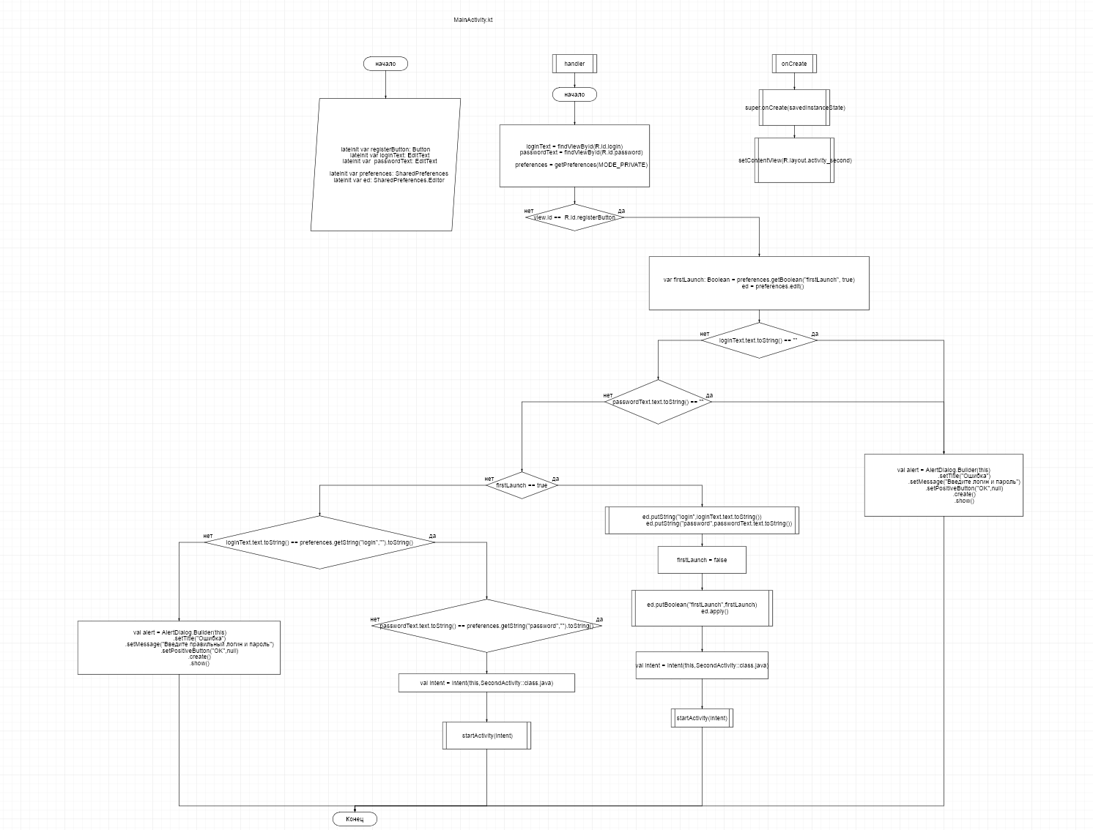
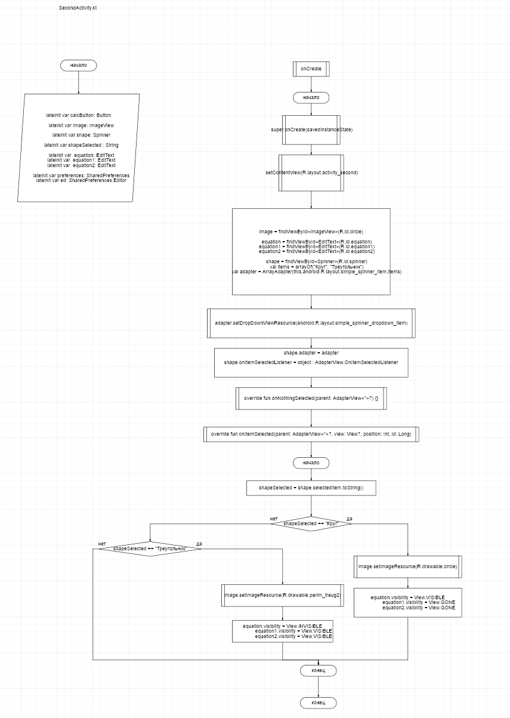
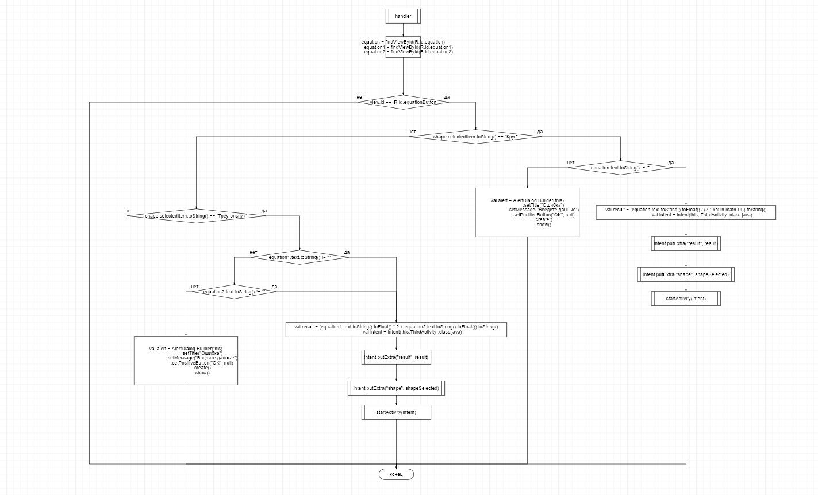
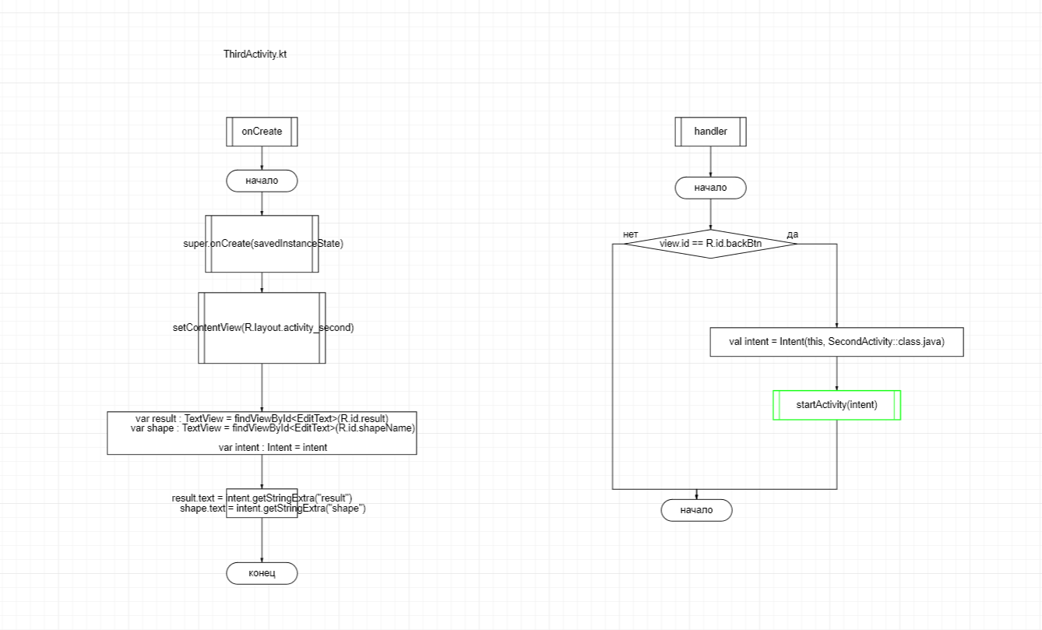

1.7 Используемые инструменты
Kotlin, Android Studio, Android SDK

1.8 Описание пользовательского интерфейса
(Основные пункты меню на экране с кратким описанием того, как это должно работать)
ImageView - изображение иконки приложения или фигуры, подходящей по формуле.
EditText - поля ввода логина, пароля и переменных для формул.
ImageButton - кнопки, ответственные за переход на следующую страницу или выдачу ошибки.
Spinner - выпадающий список с названиями фигур.
TextView - поля с готовым текстом, показывают выбранную фигуру и результат вычисления на последней странице.

1.9 Приложение (pr screen экранов)

